新 书 推 荐

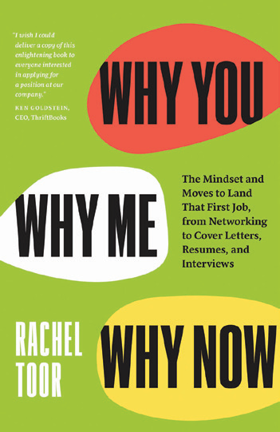
中文书名：《为什么是你，为什么是我，为什么是现在：从网络到求职信、简历和面试的心态与行动》
英文书名：Why You, Why Me, Why Now：The Mindset and Moves to Land That First Job, from Networking to Cover Letters, Resumes, and Interviews
作 者：Rachel Toor
出 版 社：The University of Chicago Press
代理公司：ANA/Jessica
页 数：224页
出版时间：2024年3月
代理地区：中国大陆、台湾
审读资料：电子稿
类 型：大众社科
Best Sellers Rank:
#215 in Job Resumes (Books)
#330 in Job Interviewing (Books)
#959 in Job Hunting (Books)

内容简介：

这是一本清晰、易懂、有趣的指南，教你如何找到一份工作。

找工作可能很困难，而且令人沮丧。在《为什么是你，为什么是我，为什么是现在》一书中，雷切尔·图尔（Rachel Toor）传递了一些好消息。最重要的是在你的控制范围内——一种表明你知道你想为之工作的组织的目标，并且你已经准备好并渴望做出贡献的心态。图尔以同情心和热情提供策略，让招聘经理轻松说“是”。通过有用和有趣的轶事，她提供了来自各行各业专业人士的建议，并专注于求职者可以采取的态度来取得成功。图尔揭示了雇主寻求的特质，展示了如何制作成功的求职信、为每份工作量身定制简历的方法，以及通过 AI 筛选的实用技巧。她还解释了如何使用LinkedIn，并提供了准备面试的技巧。自始至终，这本书都以图尔关于写好写作的笔记为特色，以帮助找到第一份工作及以后的工作。鼓舞人心、有趣且直言不讳，这是一本与众不同的求职指南。

作者简介：

雷切尔·图尔（Rachel Toor）是东华盛顿大学（Eastern Washington University）创意写作教授，著有《写进：制作一篇难忘的入学论文》（Write Your Way In：Crafting an Unforgettable Admissions Essay）等书。她的作品曾出现在《纽约时报》（The New York Times）、《华盛顿邮报》（The Washington Post）、《跑步者世界》（Runner’s World）、《魅力》（Glamour）和许多其他出版物上。

媒体评价：

“所有进入就业市场的大学毕业生都应该读一读这本书。它包含了可能改变生活的求职想法与提示的页面，这些想法与提示人们不知道，也不会自己想到。”
——艾伦·乔文（Ellen Jovin），Syntaxis的联合创始人，《从句反叛：来自巡回语法学家的故事和技巧》（Rebel with a Clause： Tales and Tips from a Roving Grammarian）一书的作者

全书目录：

在我们开始之前：为什么是我
简介
1 态度
2 搜索
3 职位描述
4 关于“匹配”的几句话
5 求职信
6 简历
7 面试
8 参考资料
9 跟进
10 漫长的（长长的）的艰难求职路
最后一件事：我的写作小技巧
致谢
索引

感谢您的阅读！
请将反馈信息发至：版权负责人
Email：Rights@nurnberg.com.cn
安德鲁·纳伯格联合国际有限公司北京代表处
北京市海淀区中关村大街甲59号中国人民大学文化大厦1705室, 邮编：100872
电话：010-82504106, 传真：010-82504200
公司网址：http://www.nurnberg.com.cn
书目下载：http://www.nurnberg.com.cn/booklist_zh/list.aspx
书讯浏览：http://www.nurnberg.com.cn/book/book.aspx
视频推荐：http://www.nurnberg.com.cn/video/video.aspx
豆瓣小站：http://site.douban.com/110577/
新浪微博：安德鲁纳伯格公司的微博_微博 (weibo.com)
微信订阅号：ANABJ2002


